 | ISTITUTO COMPRENSIVO DI RUDIANO  25030 Rudiano - Via De Gasperi, n. 41 - TEL. 0307069017 - FAX 0307069018  C.F. 82002390175 C.M. BSIC86100R  email: bsic86100r@istruzione.it bsic86100r@pec.istruzione.it - internet: www.icrudiano.edu.it  codice univoco ufficio: UFJLBE | 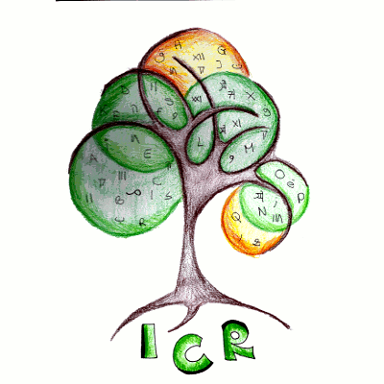
Scuole primarie e secondarie di primo grado di Rudiano, Roccafranca e Urago d’Oglio
Circolare interna n. 48 Rudiano, 5 marzo 2020
Al personale docente
Scuola Primarie e Secondaria
L'Agenda 2030

dell’Istituto Comprensivo

nell'ecosistema scuola

Oggetto: Workshop giugno - disponibilità a presentare esperienze
Gli workshop di giugno, negli ultimi anni si sono consolidati come momento fondamentale di riflessione per la costruzioni di un’identità di scuola capace di cogliere elementi di innovazione per rispondere ai bisogni degli studenti, a partire dall’operare pratico.
Le esperienze qualificate e significative nell’istituto sono veramente numerose e conoscerle diventa una preziosa occasione di crescita professionale.
Nell’ottica del miglioramento continuo e di una offerta quotidiana di qualità, per l’anno in corso, si desidera utilizzare il momento degli workshop di giugno per condividere le esperienze portate avanti nell’Istituto nell’ambito del progetto “L’agenda 2030 nell’ecosistema scuola”, progetto in rete con l’IC Ospitaletto. In tal senso, possono essere presentate tutte le esperienze ritenute significative nell’ambito della sostenibilità che, ricordiamo, non abbraccia solo l’ambito ambientale, ma, come emerge dal goal 4, anche quello sociale.
Per quanto concerne la scuola, si tratta di tutte quelle esperienze sulla sostenibilità ambientale e sulla promozione dell’istruzione (dunque, anche attività realizzate per la valorizzazione delle eccellenze e/o per l’inclusione di tutti nel percorso formativo). Inoltre, possono essere segnalati percorsi, esperienze e/o progetti che, pur non essendo direttamente afferenti agli obiettivi 4 e 12 di Agenda 2030, sono stati momenti di costruzione di una coscienza cittadina e, dunque, sostenibile.
Il periodo colpito dall’emergenza sanitaria e dalla conseguente Didattica a Distanza ha, sicuramente, costretto a rivedere molte priorità e modalità di lavoro. È possibile che alcune attività previste, prettamente pratiche, si siano dovute sospendere, rimodulare o rinviare.
Per questo motivo, si è deciso di dedicare lo spazio degli workshop di fine anno (anche questi, inevitabilmente, rivisitati) non solo alle esperienze legate ad Agenda 2030 che sono state poste in essere, ma anche alla condivisione di esperienze significative di Didattica a Distanza.
Per l’anno in corso gli workshop si svolgeranno, contrariamente a quanto già previsto, on line, con modalità di accesso allo spazio di presentazione che saranno in seguito comunicate, e potranno coinvolgere i due Istituti simultanemente.
I docenti che hanno realizzato e documentato (o intendono documentare) esperienze significative e sono disponibili a presentarle ai colleghi, sono invitati a restituire a segreteria@istruzione.it l’allegata scheda di adesione entro il 31 maggio 2020. Chi non avesse precedentemente dato la propria disponibilità, ma avesse nel frattempo cambiato idea, può aderire. Chi, invece, aveva già dato la propria disponibilità, può comunicare eventuali variazioni, di qualunque tipo.
Si precisa che la disponibilità di cui sopra è iscrivibile nell’area Assunzione e diffusione di buone pratiche della rilevazione per la valutazione ai fini della premiabilità.
Per le esperienze presentate e documentate è previsto un compenso.
Cordialità
Il dirigente scolastico
(Sibilia Dott.ssa Letizia Elena)

All.ti: 1 c.s.

